Ремонт подъездов завершили в районе
16.11.2020
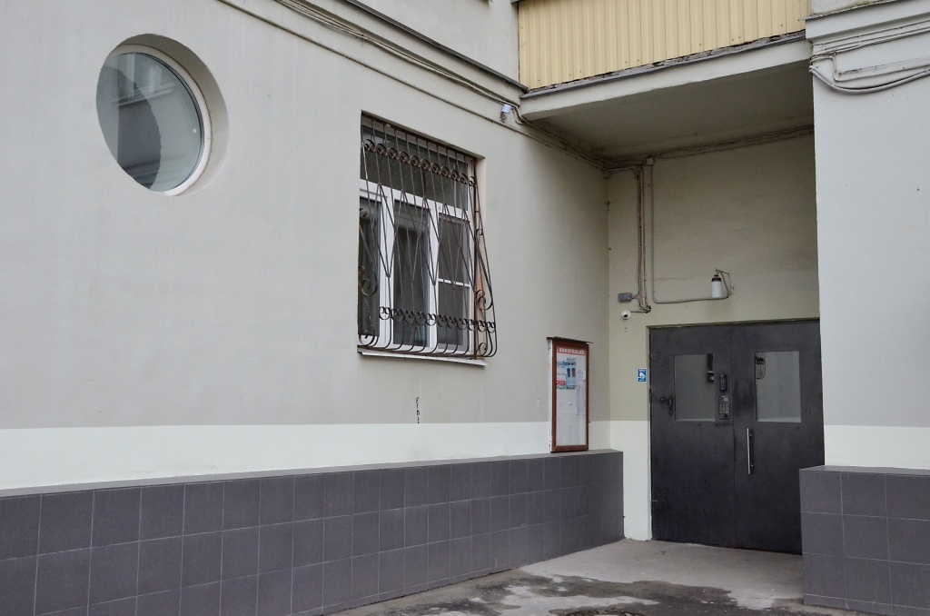

Сотрудники Государственного бюджетного учреждения «Жилищник» 15 ноября завершили ремонт подъездов в многоквартирном доме в районе.

Работы провели по адресу: улица Мытная, дом 46, строение 1.

— Специалисты заменили окна, где это необходимо. Бригада проверила перила на сохранность. Еще представители управляющей компании частично заменили напольное покрытие и провели малярные работы на крыльце, — проинформировал главный инженер ГБУ «Жилищник» Дмитрий Храмцов.

Данные мероприятия необходимы перед зимним сезоном.

До конца ноября 2020 года представители управляющей компании проведут аналогичные работы в некоторых других домах района. На данный момент ранее ремонт завершили по адресам: улица Ордынка, дом 34; улица Донская, дом 25.

Адрес страницы: http://yakimanka.mos.ru/presscenter/news/detail/9426040.html
Управа района Якиманка города Москвы

